Виховний захід
«СОРТУЙ СМІТТЯ - ДБАЙ ПРО ЧИСТЕ ДОВКІЛЛЯ!»
Мета: сформувати у дітей правильне ставлення до навколишньої природи, до себе і до людей, вміння сортувати сміття; формувати дбайливе ставлення до природи; звернути увагу учнів на раціональне використання сировини і на проблему утилізації відходів; розвивати екологічну культуру, виховувати любов та повагу до природи.
Матеріально-технічне забезпечення заходу:
таблиці з правилами сортування сміття, ноутбук, дошка.
Хід заходу:
І. Організаційний етап
Вступне слово:
Ведучий. Добрий день!
Ріки і гори, ліси і поля –
Це наша рідна планета Земля.
Дійсно, вона синя від океанів, зелена від лісів, жовта від пісків. Наша планета – найбільша таємниця і диво.
ІІ. Мотивація навчально-виховної діяльності
- Наша планета захворіла. Бо велику загрозу для навколишнього середовища становить саме його забруднення.
- А чи знаєте ви, що загрожує нашій планеті?
- Сьогодні ми будемо говорити про сортування сміття. Проблема засмічення планети останнім часом дуже загострилась. Людина необдумано ставляться до природи, її багатств, і цим поставила себе на межу екологічної катастрофи.
- А чим саме забруднюється наша планета?
- А що ж таке сміття або, по-іншому, відходи?
Відхо́ди — будь-які речовини, матеріали і предмети, що утворюються у процесі людської діяльності.
На сьогоднішній день проблема сміття вже не просто труднощі, а глобальне екологічне завдання, яке потребує негайного вирішення. З 1 січня 2019 року набули чинності нові положення Закону «Про відходи». Це означає, що Україна мусить сортувати сміття, як це роблять у більшості країн Євросоюзу. Ми з вами також повинні активно долучитися до сортування відходів.
Сьогодні ви дізнаєтесь багато цікавого і корисного, а саме які є види вторинної сировини, правила відокремлення сміття, а також спробуємо все це виконати практично.
ІІІ. Основна частина
Сьогодні ми будемо поглиблювати свої знання з зазначеної теми та будемо намагатися дотримуватися правил, які допоможуть зберегти нашу планету здоровою та красивою.
1.Ознайомлення з правилами сортування сміття.
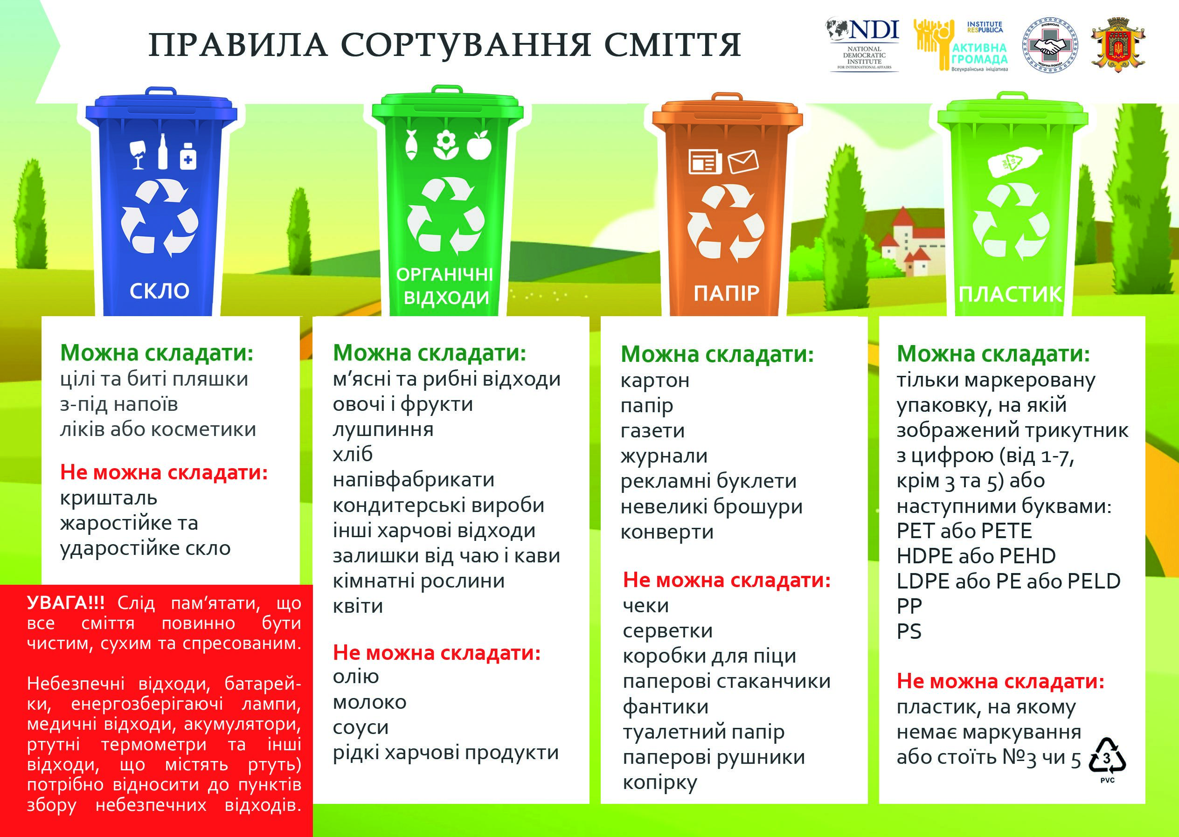
Вправа Фішбоун “Чим забруднюється довкілля та яка шкода від цього?” (слайд3, https://jamboard.google.com/d/1jXfVQGgcRg3PwnWonSsc49_3EmsAHQ0g7iEpV1emf9M/edit?usp=sharing )
- Види сміття. «Папір»
- Як називають використаний папір?
А чи знаєте ви, що макулатуру — можна переробити і отримати новий папір? Це допомагає зберегти дерева. Для цього потрібно списані зошити, старі газети, альбоми, обгортки, коробки, здавати до пунктів прийому макулатури. Підприємливі японці 6 зошитів з 10 виготовляють з макулатури. А ось у нас в Україні переробляють дуже мало макулатури — лише один використаний аркуш з тисячі має шанс знову стати корисним. Решта потрапляє на смітник.
Цікаво знати:
1. Папір, винайдений в Китаї приблизно 2000 років тому.
2. Виявляється, оси вміють виготовляти папір! Вони пережовують деревину, а отриману масу висушують і використовують у будівництві своїх осель.
3. На сьогоднішній день виробляють більше 3000 різних видів паперу.
4.Папір є екологічно безпечним матеріалом, оскільки він біологічно розкладається та піддається утилізації (переробці).

5. У лагуні Венеції виростає 500 тисяч тон водоростей. Довгий час місцеві мешканці не знали що з ними робити. Одна фірма придумала спосіб позбутися набридливих водоростей та ще й мати з того зиск із них, почали виготовляти папір. Він цупкіший за звичайний і придатний для друку листівок, які користуються попитом туристів.
6. Раніше люди вміли виготовляти папір лише сіро-коричневого кольору. Лише 200 років тому було відкрито хлор – хімічну речовину, яку стали використовувати для відбілювання паперу.
7. Індійці з’ясували: найпридатніші для виготовлення паперу для одноразових пакетів чаю є коноплі.
8. Американець за рік витрачає 300 кг паперу, африканець – менше 1 кг, українець – близько 25 кг.
-Чи можна зменшити кількість використаного паперу?
-Що для цього треба робити?
Гра «Ерудит»
-Хто назве більше предметів, виготовлених з паперу?
Загадки
1. Дуже я потрібна всім –
І дорослим, і малим.
Всіх я розуму учу,
А сама завжди мовчу. (Книга)
2.Чи в лінійку, чи в клітинку,
Чистим був, та за хвилинку
Мерехтить від цифр та літер.
Здогадались, що це, діти?
Ручці він говорить: «Прошу!».
Це шкільний учнівський… (зошит)
3.Вона повідать може
Про все на світі білім
І дорослому і дітям…
До знань веде доріжка,
Коли з тобою…(Книжка)
4.Він був винайдений в 105 році н.е. китайцем, якого звали Цай Лунь. Він виготовив його з тутового дерева.(Папір)
5. В нім малюють сонце, квіти,
Маму, тата, гарний дім.
У цій «книзі» малювати
Дітям до вподоби всім (Альбом)
- Що об’єднує ці всі відгадки? (Вони зроблені з паперу)
Цікаво знати! 1 тонна макулатури економить 17 дерев, 2000 квт/год електроенергії, 3000л води, іонізований кисень для 30 людей. Одне дерево дає 45 тис. аркушів паперу. А от ці 45 тис аркушів не дають нам ні кисню, ні затінку, ні плодів, ні сировини. Саме тому ми повинні бережливо ставитися до дерев і ощадливо використовувати деревину та папір.
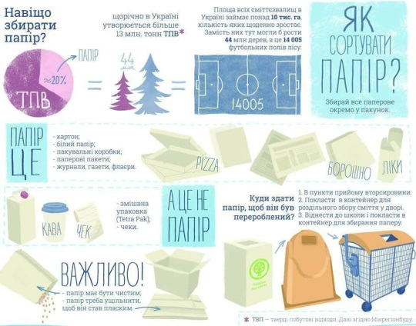
Головне правило, якого ми мусимо дотримувати, — не шкодити природі. Бо вона дає нам красу, радість, здоров'я.
4. Види сміття. «Пластик»
- А які предмети ми можемо віднести до сміттєвого баку з маркуванням «Пластик»?
- Зараз ви зможете дізнатись як правильно сортувати це сміття та які наслідки має шкідливе забруднення Землі ним.
Сміття оточує нас скрізь: в лісі, в річках, морях, біля доріг, під ногами. Людство вже зовсім скоро ризикує захлинутися у відпрацьованих продуктах своєї життєдіяльності, сміття поглине нас, нашу цивілізацію. Вчені називають проблему засміченості екологічною катастрофою.
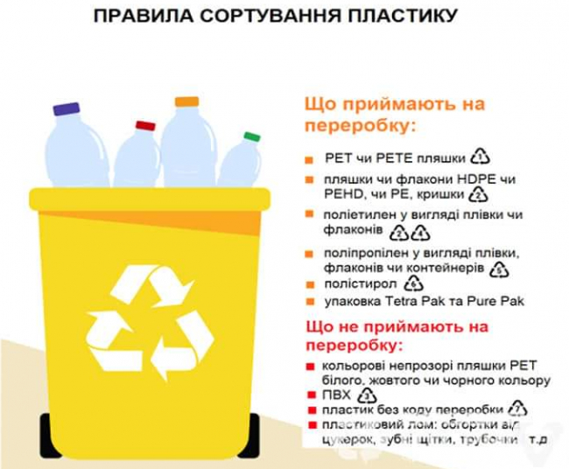
-Давайте виконаємо нові завдання.
Завдання 1.Оберіть правильну відповідь і обґрунтуйте її.
- Пляшка або упаковка з пластмаси, залишені в лісі, пролежать без змін:
а) 5 років;
б) 50 років;
в) 100 років і більше.
- Найбільшу частину сміття, що забруднює Землю, становлять:
а) Папір;
б) Пластмаса;
в) Скло.
- Перш ніж почати утилізацію відходів, потрібно:
а) Подрібнити;
б)Згорнути в одному місці;
в) Розсортувати .
- Щоб переробити пластмасу, її необхідно:
а) Спалити;
б) Компостувати;
в) Переплавити.
5. Шкідливі викиди впливають:
а) На прилеглі території;
б) Тільки на ті території, де з’явилося сміття;
в) На місця, де з’явилося сміття і на віддалені території.
6. Першочергові завдання при виборі звалища:
а) Огородити місце звалища;
б) Укомплектувати відповідною технікою;
в) Подбати про захист поверхневих і ґрунтових вод.
7.Де найбільше скупчення пластику на планеті:
а) Пластиковий острів у океані;
б) Пластикове сміттєзвалище біля міста;
в) Сміттєвий бак.
- Ви гарно відповідали, молодці!
- Щоб правильно утилізувати пластикову пляшку, необхідно її деформувати, зжати.
- Сміттєві пакети теж можуть бути біорозкладні. Як же знайти такий пакет?
Для цього необхідно шукати позначки: «біо» чи напис «з турботою про навколишнє природне середовище».
-А чи можна зовсім відмовитися від пластику.
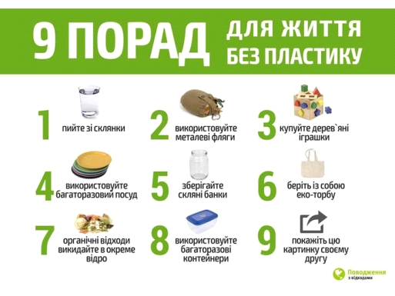
-Молодці! Ви розумні дітки. Тому для вас наступне завдання.
5. Види сміття. «Метал»
- Що ви розумієте під цим словом? Наведіть приклади.
- Чи шкідливий метал? Якщо так, то чим?
- Метал - матеріал, який можна використовувати багато разів. Тому він - найцінніше сміття серед вторинної сировини.
- До сміттєвого баку «Метал» можуть потрапити:
- Консервні банки;
- Алюмінієві банки (від газованих напоїв);
- Залізні кришки з-під скляних банок;
- Бляшані банки (від чаю, кави);
- Металеві запчастини з велосипедів, побутових приладів, вживаний металевий посуд, інвентар.
- А як підготувати металеве сміття?
Консервні бляшанки промити, а алюмінієві бляшанки максимально стиснути.
НЕ МОЖНА викидати в метал:
- Аерозольні балончики, використану фольгу.
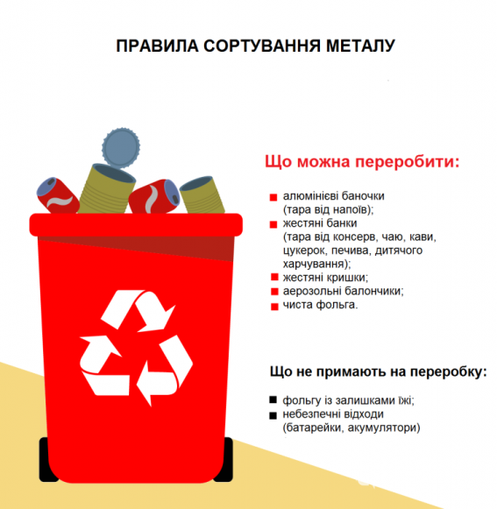
6. Види сміття. «Скло»
- Діти! Які ви знаєте вироби зі скла? Розкажіть, будь-ласка, як люди використовують скло в повсякденному житті?
- Що робити з використаною скляною пляшкою?
- Навіщо сортувати скло?
Зменшується кількість сміття. Більш економічно доцільна вторинна переробка скла, ніж виробництво нового скла. При цьому зберігається значна кількість енергії та природних ресурсів. Скло – найбільш безпечна упаковка для продуктів харчування, оскільки не вступає в реакцію з їжею, на відміну від інших пакувальних матеріалів (пластик, метал).

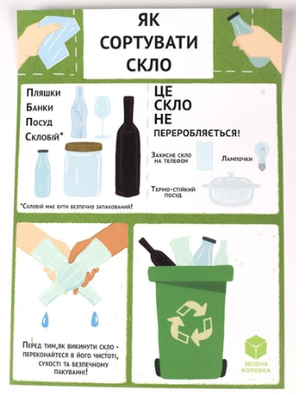
Період розкладу скла 4000 років. У сміттєвий бак скло вкидаємо чистим!
7. Види сміття. «Органіка»
- Що означає словосполучення «органічні відходи»?
Чому в Україні потрібно запровадити сортування органічних відходів?
1. З органічних відходів отримують біогаз, який можна використовувати для опалення котелень(що зменшує потребу в вугіллі та зменшує витрати на теплоенергію) або для вироблення електрики.
2. Органічні відходи перетворюють на цінне органічне добриво.
Люди, які проживають у селі, будь-які харчові відходи складають до компостної ями. А що робити людям, які живуть у містах? Вони можуть їх відправляти у контейнер для органічних відходів, а не викидати дуже корисну для ґрунту сировину в сміттєвий бак.
У компост годяться:
-яєчна шкаралупа, фруктова, овочева шкірка, лушпиння з цибулі, картоплі, насіння, зіпсовані фрукти і овочі, черствий хліб та інше.
НЕ годяться для компосту:
-кістки, м’ясо і риба, напої, соки, молочні напої, супи, борщі, компоти, будь-яке масло, шкаралупи волоських горіхів, фекалії (в тому числі тварин, можуть бути заражені гельмінтами).
8. Гра «Як потрібно сортувати відходи?»
(слайд 5, https://wordwall.net/uk/resource/71461301)
9. Вправа “Перевтілення непотрібних речей” (слайд 6, 7)
10. Перегляд відео “Місто - Нуль Відходів”(слайд 8, https://www.youtube.com/watch?v=jjac1pmyY6s&t=9s)
Бесіда:
- Чому місто має таку назву?
- Яку користь отримують мешканці від залишків їжі та інших органічних відходів?
- Як позбавляються від непотрібних речей?
- Яку ще корисну інформацію ви почерпнули у міста Нуль Відходів?
IV. Підведення підсумків
- Дорогі діти, ви сьогодні активно попрацювали. Головне правило, якого ми мусимо дотримуватися - це не шкодити природі. Адже природа дає нам красу, радість, здоров’я, життя.
Сьогодні ви отримали багато інформації про те, як правильно сортувати сміття.
Ми всі разом - рятівники і охоронці нашого спільного дому під назвою «Земля». Спробуємо зробити все, щоб наша планета стала чистою і квітучою.
Гра “ТАК чи НІ” (слайд 9, https://learningapps.org/display?v=pebhxwyrj24)
Отже, наша з вами зустріч, добігла до кінця. На останок, хочеться сказати, що у природі немає ніякого сміття. Усе, що створила природа, є початком чогось нового. Але ми, люди, у процесі життєдіяльності створюємо сміття, яке не знаємо куди подіти. Тому тільки від нас і наших дій залежить наше майбутнє. Зберегти природу означає зберегти життя.

